Проект межевания территории,
ограниченной улицей Набережная, улицей Кооперативная, земельными участками с кадастровыми номерами 66:15:2001001:95, 66:15:2001001:479, 66:15:2001001:19, 66:15:2001001:478 в селе Киприно Невьянского городского округа

Основная часть Проекта межевания территории
Книга 1. Текстовая часть
Проекта межевания территории

Екатеринбург, 2020

Заказчик: Окулов С.В.

Основание для выполнения работ: Постановление администрации Невьянского городского округа №328 п от 18.02.2020

Исполнитель: Градостроительная мастерская «ПроГрад»
ИП Гусельников Кирилл Александрович
Авторский коллектив
Должность | ФИО | Подпись
Директор | Гусельников К.А.
ГАП | Гусельникова Е. В.
Архитектор | Баротов А.А.
Состав проекта межевания территории
№ п/п | Наименование | № книги/ листов | кол-во листов
Основная (утверждаемая) часть:
1 | Текстовая часть проекта межевания территории | 1 | 20
2 | Чертеж межевания территории, М 1:500 | 3 | 1
Материалы по обоснованию:
3 | Схема расположения элемента планировочной структуры, М 1:10000 | 2 | 1
4 | Схема фактического землепользования, М 1:500 | 1 | 1
5 | Чертеж материалов по обоснованию проекта межевания территории , М 1:500 | 4 | 1

Оглавление
Введение 6
1. Информация о существующем использовании территории 8
1.1 Местоположение 8
1.2 Функциональное зонирование территории 8
1.3 Градостроительное зонирование территории 9
1.4. Информация об объектах капитального строительства 12
2. Характеристика существующих земельных участков 13
3. Информация о зонах с особыми условиями использования территории 14
3.1 Охранные зоны 14
3.2 Зоны риска возникновения природных чрезвычайных ситуаций 15
3.3 Строительные ограничения 15
4. Сведения об образуемых земельных участках 15
5. Каталоги координат характерных точек образуемых земельных участков 17
Приложение 1. Постановление Администрации Невьянского городского округа от 18.02.2020 г. №328 п 18
Приложение 2. Техническое задание на оказание услуг по разработке проекта межевания территории 22

Введение
Документация по планировке территории «Проект межевания территории,
ограниченной улицей Набережная, улицей Кооперативная, земельными участками с кадастровыми номерами 66:15:2001001:95, 66:15:2001001:479, 66:15:2001001:19, 66:15:2001001:478 в селе Киприно Невьянского городского округа» (далее – Проект межевания территории) разработана градостроительной мастерской «ПроГрад» ИП Гусельников Кирилл Александрович в соответствии с постановления администрации Невьянского городского округа №328 п от 18.02.2020 года.
Проект межевания территории подготовлен на основании следующих документов:
- Постановление Администрации Невьянского городского округа от 18.02.2020 г. №328 п «О подготовке проекта межевания территории, ограниченной улицей Набережная, улицей Кооперативная, земельными участками с кадастровыми номерами 66:15:2001001:95, 66:15:2001001:479, 66:15:2001001:19, 66:15:2001001:478 в селе Киприно Невьянского городского округа»;
- Техническое задание на оказание услуг по разработке проекта межевания территории, ограниченной улицей Набережная, улицей Кооперативная, земельными участками с кадастровыми номерами 66:15:2001001:95, 66:15:2001001:479, 66:15:2001001:19, 66:15:2001001:478 в селе Киприно Невьянского городского округа (Приложение 2);
- Обращение Окулова С.В. от 28.01.2020 №159.
Проект межевания территории разрабатывается в целях:
- определения местоположения границ образуемого земельного участка.
Категория земель в границах проектирования – земли населенных пунктов. Площадь подготовки Проекта межевания территории составляет 0,6 га. Площадь определена графическим способом.
При подготовке Проекта межевания территории использовалась следующая информация:
- Топографическая основа:
- Топографический план М 1:500, выполненный градостроительной мастерской «ПроГрад» ИП Гусельников Кирилл Александрович в августе 2020 года;
- Правила землепользования и застройки Невьянского городского округа, утверждённые решением Думы Невьянского городского округа от 26.06.2019 года № 66 (в действующей редакции);
- Сведения Единого Государственного Реестра Недвижимости на рассматриваемую территорию по состоянию на август 2020 года;
Документация по планировке территории не содержит сведений, имеющих гриф «секретно», соответствующих Приказу № 456-ДСП от 24 июля 2014 г.
Имеющихся инженерных изысканий на территорию проектирования достаточно для разработки Проекта межевания территории.
Нормативные правовые акты, использованные при подготовке Проекта межевания территории:
- Градостроительный кодекс РФ (в действующей редакции);
- Земельный кодекс РФ (в действующей редакции);
- Федеральный закон от 06.10.2003 г. № 131-ФЗ «Об общих принципах организации местного самоуправления в Российской Федерации» (в действующей редакции);
- Федеральный закон от 24. 07. 2007 г. № 221-ФЗ «О государственном кадастре недвижимости» (в действующей редакции);
- Приказ министерства регионального развития РФ от 30.07.2007 г. №85 «Об утверждении документов по ведению информационной системы обеспечения градостроительной деятельности»;
- Федеральный закон от 29.12.2004 г. № 191-ФЗ «О введении в действие Градостроительного кодекса РФ» (в действующей редакции);
- Приказ Министерства экономического развития Российской Федерации (Минэкономразвития России) от 1 сентября 2014 г. N 540 г. Москва "Об утверждении классификатора видов разрешенного использования земельных участков" (в действующей редакции);
- Нормативы градостроительного проектирования Свердловской области НГПСО 1-2009.66, утвержденные постановлением Правительства Свердловской области от 15.03.2010 г. № 380-ПП;
- Правила землепользования и застройки Невьянского городского округа, утверждённые решением Думы Невьянского городского округа от 26.06.2019 года №66 (в действующей редакции);
- СП 42.13330.2016 Свод правил. Градостроительство. Планировка и застройка городских и сельских поселений. Актуализированная редакция СНиП 2.07.01-89*;
- Местные нормативы градостроительного проектирования Невьянского городского округа, утвержденные решением Думы Невьянского городского округа от 28.06.2017 г. № 127;
- СНиП 11-04-2003 «Инструкция о порядке разработки, согласования, экспертизе и утверждении градостроительной документации» в части, не противоречащей Градостроительному кодексу РФ;
- другие строительные нормы и правила, действующие на момент проектирования.

Информация о существующем использовании территории

Местоположение
Территория проектирования находится в южной части села Киприно на северо-западе от реки Пашковка.
Территория в границах проекта ограничена:
- с севера – ул. Трактористов;
- с юга – домами №13,11,9,9-а по ул.Ключевая;
- с запада – ул. Набережная;
- с востока – ул. Кооперативная.
Площадь территории, в отношении которой осуществляется подготовка проекта межевания составляет 0,6 га.
Рисунок 1. Схема местоположения и границы территории, в отношении которой осуществляется подготовка проекта межевания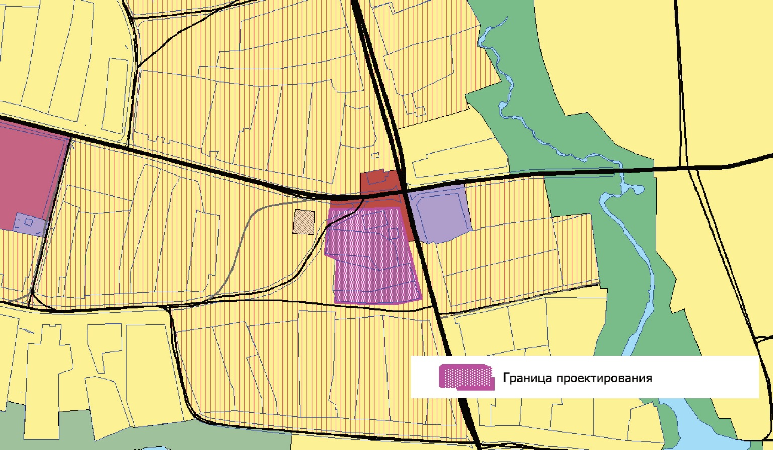

Функциональное зонирование территории
В границах проектирования расположены следующие функциональные зоны:
- «Зона усадебной жилой застройки» (в границах участков с кадастровыми номерами
66:15:2001001:479, 66:15:2001001:19, 66:15:2001001:478);
- «Зона размещения объектов торговли» (на севере территории проектирования);
- «Зона размещения объектов транспортной инфраструктуры» (на северо-западе территории проектирования).
- «Зона луговой растительности» (на севере территории проектирования граничит с улицей Трактористов, между участками с кадастровыми номерами: 66:15:2001001:479, 66:15:2001001:19, на востоке территории проектирования граничит с улицей Кооперативная)
В границах проектирования определено четыре функциональные зоны: «Зона усадебной жилой застройки», «Зона размещения объектов торговли», «Зона размещения объектов транспортной инфраструктуры», «Зона луговой растительности»

1.3 Градостроительное зонирование территории
В границах проектирования определено две территориальные зоны согласно Правилам землепользования и застройки Невьянского городского округа: ОД-2 Зона размещения объектов общественного питания и торговли, Ж-2 Зона размещения жилой застройки усадебного типа с объектами обслуживания. Зона ОД-2 учтена в ЕГРН, её учётный номер – 66:15-7.314.
Ж-2
Таблица 1
Виды разрешенного использования территории | Предельные размеры земельных участков и предельные параметры строительства (реконструкции)
Основные виды разрешенного использования
Для индивидуального жилищного строительства  Блокированная жилая застройка | Максимальные и минимальные размеры земельных участков устанавливаются в размере 0,06 – 0,25 га.  Высота зданий не должна превышать 3 этажа.  Отступ жилых домов от красной линии улиц и проездов должен составлять не менее 5 м.  Высота забора – не более 1,5 м.  Расстояние от окон жилых помещений (комнат, кухонь и веранд) до стен дома и хозяйственных построек (сарая, гаража, бани), расположенных на соседних земельных участках должно быть не менее 6 м.  Расстояния от индивидуального или жилого дома блокированного типа до границы соседнего земельного участка должны быть не менее - 3 м.  К _{исп. тер} – для индивидуальных жилых домов не более 0.67.  К _{исп. тер} – для блокированных жилых домов не более 0.75  Минимальная площадь индивидуального жилого дома – 26 кв.м.
Амбулаторно-поликлиническое обслуживание | Минимальный размер земельного участка 2000 кв.м.  Высота зданий не должна превышать 5 этажей  Расстояния от здания до границы соседнего земельного участка должны быть не менее 3 метров  Максимальный процент застройки - 80
Магазины | Отступ зданий от красной линии улиц и проездов должен составлять не менее 5 м.  Минимальный размер земельного участка 200 кв.м.  Высота зданий не должна превышать 3 этажа  Расстояния от здания до границы соседнего земельного участка должны быть не менее 3 метров  Максимальный процент застройки - 80
Общественное питание | Максимальные и минимальные размеры земельных участков от 1000 кв.м. до 2500 кв.м.  Высота зданий не должна превышать 3 этажа
Культурное развитие | Минимальный размер земельного участка 1000 кв.м.  Высота зданий не должна превышать 2 этажей  Расстояния от здания до границы соседнего земельного участка должны быть не менее 3 метров  Максимальный процент застройки - 80
Дошкольное, начальное и среднее общее образование | Максимальные и минимальные размеры земельных участков от 2000 кв.м. до 33000 кв.м.  Высота зданий не должна превышать 3 этажа  Расстояния от здания до границы соседнего земельного участка должны быть не менее 6 метров  Максимальный процент застройки - 80
Спорт | Максимальные и минимальные размеры земельных участков от 1000 кв.м. до 15000 кв.м.  Высота зданий не должна превышать 3 этажа  Расстояния от здания до границы соседнего земельного участка должны быть не менее 3 метра  Максимальный процент застройки - 80
Связь | Не подлежат установлению
Социальное обслуживание | Минимальный размер земельного участка 1500 кв.м.  Высота зданий не должна превышать 3 этажа  Расстояния от здания до границы соседнего земельного участка должны быть не менее 3 метров  Максимальный процент застройки - 80
Бытовое обслуживание | Минимальный размер земельного участка 1000 кв.м.  Высота зданий не должна превышать 3 этажа  Расстояния от здания до границы соседнего земельного участка должны быть не менее 3 метров  Максимальный процент застройки - 80
Общественное управление  Деловое управление | Минимальный размер земельного участка 500 кв.м.  Высота зданий не должна превышать 5 этажей  Расстояния от здания до границы соседнего земельного участка должны быть не менее 3 метров  Максимальный процент застройки - 80
Гостиничное обслуживание | Максимальные и минимальные размеры земельных участков от 1375 кв.м. до 5500 кв.м.  Высота зданий не должна превышать 5 этажей  Расстояния от здания до границы соседнего земельного участка должны быть не менее 3 метров  Максимальный процент застройки - 80
Земельные участки (территории) общего пользования  Коммунальное обслуживание  Автомобильный транспорт | Не подлежат установлению
Вспомогательные виды разрешенного использования
Обслуживание жилой застройки  Ведение огородничества | Расстояние от хозяйственных построек до красных линий улиц и проездов должно быть не менее 5 м.  Расстояния до границы соседнего земельного участка должны быть не менее:  1) от построек для содержания скота и птицы - 4 м;  2) от бани, гаража и других построек - 1м;  3) от стволов высокорослых деревьев – 4 м;  4) от стволов среднерослых деревьев – 2 м;  5) от кустарника - 1 м.  Размещение гаража, не более чем на 2 легковые машины; или 1 легковую и 1 грузовую машины не более 1,5 т грузоподъемности или не более чем на 1 трактор.  Размещение сараев для скота не более чем на 2 головы КРС, 3 головы свиней, 10 голов МРС, 50 голов птицы.
Хранение автотранспорта | Минимальный размер земельного участка 16 кв.м  Высота зданий не должна превышать 1 этажа
Условно разрешенные виды использования
Среднее и высшее профессиональное образование | Минимальный размер земельного участка 20000 кв.м.  Высота зданий не должна превышать 5 этажей  Расстояния от здания до границы соседнего земельного участка должны быть не менее 3 метров  Максимальный процент застройки - 80

ОД-2
Таблица 2
Виды разрешенного использования территории | Предельные размеры земельных участков и предельные параметры строительства (реконструкции)
Основные виды разрешенного использования
Магазины | Отступ зданий от красной линии улиц и проездов должен составлять не менее 5 м.  Минимальный размер земельного участка 200 кв.м.  Высота зданий не должна превышать 3 этажа  Расстояния от здания до границы соседнего земельного участка должны быть не менее 3 метров  Максимальный процент застройки – 80
Рынки | Не подлежат установлению
Общественное питание | Минимальный размер земельного участка 1000 кв.м.  Высота зданий не должна превышать 3 этажа  Расстояния от здания до границы соседнего земельного участка должны быть не менее 3 метров  Максимальный процент застройки – 80
Коммунальное обслуживание  Земельные участки (территории) общего пользования  Автомобильный транспорт | Не подлежат установлению
Вспомогательные виды разрешенного использования
Хранение автотранспорта | Минимальный размер земельного участка 16 кв.м  Высота зданий не должна превышать 1 этажа
Условно разрешенные виды использования
не предусмотрены

1.4. Информация об объектах капитального строительства
Информация об объектах капитального строительства на территории проектирования, в том числе учтенных в ЕГРН, представлена в таблице 3.
ОКС в границах территории, в отношении которой
осуществляется подготовка проекта межевания
Таблица 3
№ пп | Наименование | Назначение/  описание | Адрес/  местоположение | Кадастровый номер земельного участка под объект ОКС | Кадастровый номер ОКС (если учтен в ЕГРН)
1 | Здание | Нежилое | Свердловская область, р-н Невьянский, с Киприно, ул Кооперативная, д 2а | 66:15:2001001:448 | 66:15:2001001:484

Характеристика существующих земельных участков
Данные о земельных ресурсах проектируемой территории предоставлены филиалом ФГБУ «Федеральная кадастровая палата Федеральной службы государственной регистрации, кадастра и картографии» по Свердловской области в августе 2019 года.
Территория проекта межевания состоит из земель одного кадастрового квартала 66:15:2001001. Категория земель – земли населённых пунктов.
В границы территории, в отношении которой осуществляется подготовка проекта межевания, попадает 6 земельных участков, учтенных в ЕГРН. Описание земельных участков представлено в таблице 4.

Ведомость земельных участков, стоящих на кадастровом учете, в границах территории, в отношении которой осуществляется подготовка проекта межевания
Таблица 4
№№ пп | Адрес | Кадастровый номер земельного участка | Категория / Вид разрешенного использования по кадастровым данным | Площадь, м²
11 | обл. Свердловская, р-н Невьянский, с. Киприно, ул. Кооперативная, дом 4 | 66:15:2001001:19 | Земли населенных пунктов/  Для ведения личного подсобного хозяйства | 1 351,00  (уточн.)
2 | Российская Федерация, Свердловская область, Невьянский городской округ, село Киприно, улица Кооперативная, № 4а | 66:15:2001001:479 | Земли населенных пунктов/  Для ведения личного подсобного хозяйства | 1 386,00  (уточн.)
3 | Российская Федерация, Свердловская область, Невьянский городской округ, село Киприно, улица Кооперативная, № 2 | 66:15:2001001:478 | Земли населенных пунктов/  Для ведения личного подсобного хозяйства | 884,00  (уточн.)
4 | Свердловская область, Невьянский район, село Киприно, улица Кооперативная, № 2а | 66:15:2001001:448 | Земли населенных пунктов/  Для размещения объектов розничной торговли | 72,00  (уточн.)
5 | обл. Свердловская, р-н Невьянский, с. Киприно, ул. Трактористов, дом 1 | 66:15:2001001:95 | Земли населенных пунктов/  Под многоквартирный жилой дом с объектами нежилого назначения | 242,00  (уточн.)
6 | обл. Свердловская, р-н Невьянский, с. Киприно, ул. Набережная | 66:15:2001001:171 | Земли населенных пунктов/  Для размещения и эксплуатации иных объектов транспорта | 4624,00  (уточн.)

Информация о зонах с особыми условиями использования территории

3.1 Охранные зоны

Охранные зоны объектов электросетевого хозяйства
На территории разработки проекта межевания охранные зоны были установлены от воздушных линий электропередач 0,4 кВ
Охранные зоны ЛЭП на территории подготовки Проекта планировки были определены на основании Постановления Правительства Российской Федерации от 24.02.2009 г. № 160 «О порядке установления охранных зон объектов электросетевого хозяйства и особых условий использования земельных участков, расположенных в границах таких зон».
Размеры охранных зон устанавливаются вдоль линий электропередачи по обе стороны от крайних проводов при неотклоненном их положении на расстоянии 2 м.

3.2 Зоны риска возникновения природных чрезвычайных ситуаций

Тектонические узлы второго порядка
На территории разработки проекта межевания угрозу могут представить тектонические узлы второго порядка, вся территория проектирования попадает в эту зону

3.3 Строительные ограничения

Карст
Восточная часть территории разработки проекта межевания попадает в зону стабилизированного карста

Сведения об образуемых земельных участках
Проект межевания предусматривает:
- образование одного земельного участка с условным номером ЗУ1 общей площадью 200 м² (категория земель «Земли населённых пунктов» с видом разрешённого использования «Магазины») путем перераспределения ЗУ КН 66:15:2001001:448 (категория земель «Земли населённых пунктов» с видом разрешённого использования «Объекты торговли и общественного питания, отдельно стоящие и встроено-пристроенные площадью до 40 кв. м»), общей площадью 72 м², расположенного по адресу Свердловская область, Невьянский район, село Киприно, улица Кооперативная, № 2а, находящегося в собственности индивидуального предпринимателя Окулова С.В. и земель, находящихся в муниципальной собственности (квартала 66:15:2001001).
Сведения об образуемых земельных участках, способе образования, площади и виде разрешенного использования представлены в таблице 5.
Ведомость образуемых земельных участков
Таблица 5
Условный № образуемого ЗУ/  номер изменяемого ЗУ | Площадь образуемого ЗУ, кв.м. ¹ | Способ образования ЗУ | Категория  земель образуемого ЗУ | Устанавливаемый вид разрешенного использования образуемого земельного участка
:ЗУ1 | 200 | путем перераспределения ЗУ КН 66:15:2001001:448 и земель квартала 66:15:2001001 | Земли населённых пунктов | Магазины
Примечание:
¹- площадь может быть уточнена на этапе межевания;

Каталоги координат характерных точек образуемых земельных участков
Каталоги координат поворотных точек образуемых земельных участков приведены в таблице 6.
Каталоги координат характерных точек (в системе координат МСК-66)
Таблица 6
№ характерной точки | Координата X* | Координата Y* | Координата D*
ЗУ1
1 | 459818.05 | 1541268.39 | 6.93
2 | 459819.48 | 1541275.17 | 11.21
3 | 459821.05 | 1541286.27 | 14.23
4 | 459807.09 | 1541289.05 | 7.32
5 | 459805.64 | 1541281.88 | 16.34
6 | 459815.46 | 1541268.82 | 2.62
1 | 459818.05 | 1541268.39 | 0.00
Примечание: * - Координаты точек земельных участков могут быть уточнены на этапе межевания.
Конфигурацию характерных точек см. также на чертеже «Чертеж межевания территории, М 1:500».

Каталог координат характерных точек границ территории, в отношении которой разработан проект межевания территории
Таблица 7
№ характерной точки | Координата X | Координата Y | Координата D
1 | 459818.88 | 1541223.60 | 0.01
2 | 459827.50 | 1541224.57 | 8.14
3 | 459835.59 | 1541225.48 | 15.59
4 | 459835.59 | 1541241.07 | 12.03
5 | 459835.59 | 1541253.10 | 0.73
6 | 459835.59 | 1541253.83 | 31.35
7 | 459837.35 | 1541285.13 | 42.69
8 | 459795.89 | 1541295.30 | 38.75
9 | 459758.34 | 1541304.88 | 22.74
10 | 459753.84 | 1541282.59 | 23.87
11 | 459753.65 | 1541258.72 | 28.98
12 | 459755.21 | 1541229.78 | 4.76
13 | 459759.96 | 1541230.05 | 5.90
14 | 459765.85 | 1541230.39 | 26.23
15 | 459792.04 | 1541231.88 | 0.92
16 | 459792.96 | 1541231.93 | 11.59
17 | 459797.26 | 1541221.17 | 21.76
1 | 459818.88 | 1541223.60 | 0.00

Приложение 1. Постановление Администрации Невьянского городского округа от 18.02.2020 г. №328 п

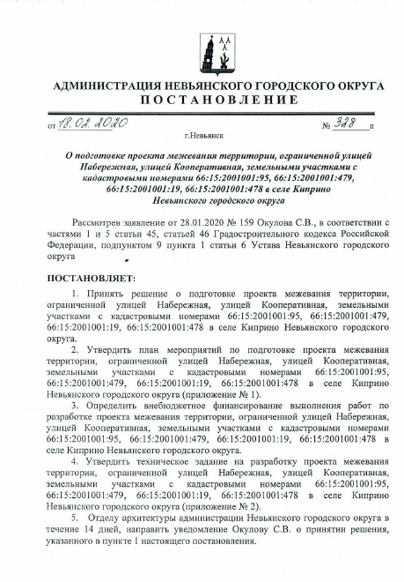

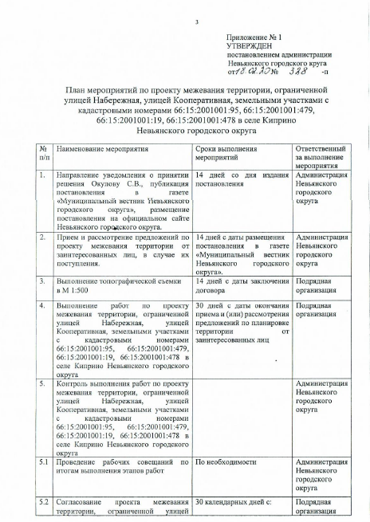

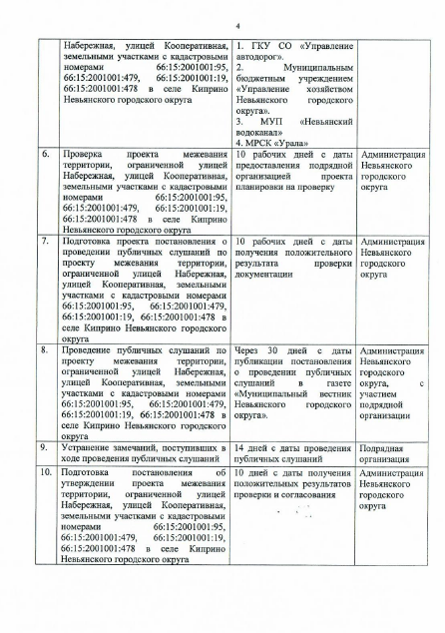

Приложение 2. Техническое задание на оказание услуг по разработке проекта межевания территории

